Ruszył nabór wniosków do programu Banach NAWA!
Nabór wniosków do programu stypendialnego dla studentów zagranicznych Banach NAWA został otwarty. W tym roku wprowadzone zostały istotne zmiany w procesie aplikacji oraz przyznawania stypendiów – zachęcamy do zapoznania się z całym artykułem.
Program Banach NAWA to wspólna inicjatywa Ministerstwa Spraw Zagranicznych i Narodowej Agencji Wymiany Akademickiej realizowana w ramach programu polskiej współpracy rozwojowej, wspierająca rozwój społeczno-gospodarczy krajów rozwijających się poprzez podnoszenie poziomu wiedzy i wykształcenia ich obywateli. Jest to jeden z flagowych programów Agencji, a tegoroczny nabór będzie różnił się od poprzednich edycji.
Banach NAWA oferuje studentom z wybranej listy krajów stypendium na studia II stopnia w języku polskim lub angielskim na uczelniach polskich nadzorowanych przez Ministra Nauki i Szkolnictwa Wyższego. W uczelniach publicznych, Program umożliwia bezpłatne kształcenie. Studia w języku polskim mogą być poprzedzone rocznym kursem przygotowawczym NAWA realizowanym na warunkach stypendialnych.
Stypendium wynosi 1 800 zł miesięcznie i jest wypłacane przez maksymalnie 12 miesięcy w roku akademickim, poczynając od pierwszego miesiąca zajęć na studiach i na kursie przygotowawczym NAWA.
Kurs przygotowawczy NAWA poprzedzający studia w Polsce trwa jeden rok akademicki, a jego celem jest pogłębienie znajomości języka polskiego oraz wiedzy z przedmiotów związanych z planowaną dziedziną studiów. Wnioskodawcy zakwalifikowani do udziału w programie realizują kursy w ośrodku wskazanym przez NAWA. Przydział do ośrodków realizujących kurs przygotowawczy warunkowany jest w szczególności dziedziną planowanych studiów oraz dostępnością miejsc w ośrodkach.
Program Banach NAWA jest skierowany do obywateli następujących krajów: Albania, Angola, Argentyna, Armenia, Azerbejdżan, Bangladesz, Białoruś, Bośnia i Hercegowina, Brazylia, Czarnogóra, Demokratyczna Republika Konga, Egipt, Ekwador, Etiopia, Filipiny, Gruzja, Indie, Indonezja, Irak, Iran, Jemen, Jordania, Kazachstan, Kenia, Kolumbia, Kosowo, Liban, Macedonia Północna, Meksyk, Mołdawia, Mongolia, Nepal, Nigeria, Palestyna, Papua-Nowa Gwinea, Peru, Rwanda, Senegal, Serbia, Tanzania, Tunezja, Ukraina, Uzbekistan, Wenezuela, Wietnam, Zambia.
O udział w programie może ubiegać się kandydat, który spełnia jednocześnie wszystkie poniższe warunki:
- jest obywatelem jednego z wymienionych wyżej państw,
- nie posiada obywatelstwa polskiego i nie złożył wniosku o nadanie obywatelstwa polskiego,
- planuje rozpoczęcie studiów II stopnia lub kursu przygotowawczego w semestrze zimowym roku akademickiego 2024/25 (od października 2024 r.),
- w momencie składania wniosku do Programu jest studentem ostatniego semestru studiów I stopnia w jednym z wymienionych wyżej krajów albo uzyskał dyplom ukończenia studiów I stopnia w jednym z tych krajów nie wcześniej niż w 2022 r.,
- nie uzyskał wcześniej dyplomu ukończenia studiów II stopnia lub jednolitych studiów magisterskich
- nie pobierał dotąd stypendium Dyrektora NAWA (stypendium NAWA) w ramach Programu,
- posiada udokumentowaną znajomość:
a) języka polskiego na poziomie:

- min. A2 jeśli planuje podjęcie rocznego kursu przygotowawczego poprzedzającego studia II stopnia w języku polskim;
- min. B2 jeśli planuje rozpoczęcie studiów II stopnia w języku polskim;
bądź
b) języka angielskiego na poziomie min. B2 jeśli planuje rozpoczęcie studiów II stopnia w języku angielskim.

Co nowego w tegorocznym naborze?
1. W 2024 roku wprowadzono dwa oddzielne terminy składania wniosków w zależności od momentu rozpoczęcia kształcenia w roku akademickim 2024/2025.
- Jeśli rozpoczynasz studia od semestru zimowego roku akademickiego 2024/25 - weź udział w bieżącym naborze wniosków
Nabór wniosków będzie prowadzony w terminie do 27 czerwca 2024 roku do godz. 15:00:00 czasu lokalnego (Warszawa) lub do momentu złożenia 400 wniosków w danej grupie krajów (nabór zostanie zamknięty po upływie ww. terminu lub wcześniej dla danej grupy krajów, jeśli zostanie złożonych w niej 400 wniosków). Podział krajów na grupy znajduje się poniżej.
- Jeśli chcesz rozpocząć studia od semestru letniego roku akademickiego 2024/25 – weź udział w kolejnym naborze wniosków, który rozpocznie się jesienią 2024 (śledź stronę oraz media społecznościowe Facebook lub Instagram NAWA)
2. W tym roku wnioski są podzielone na 4 grupy krajów:
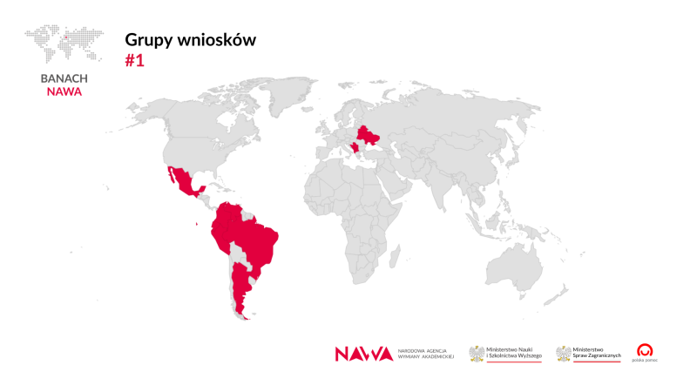
Grupa 1: Albania, Argentyna, Białoruś, Bośnia i Hercegowina, Brazylia, Czarnogóra, Ekwador, Kolumbia, Kosowo, Macedonia Północna, Meksyk, Mołdawia, Peru, Serbia, Ukraina, Wenezuela
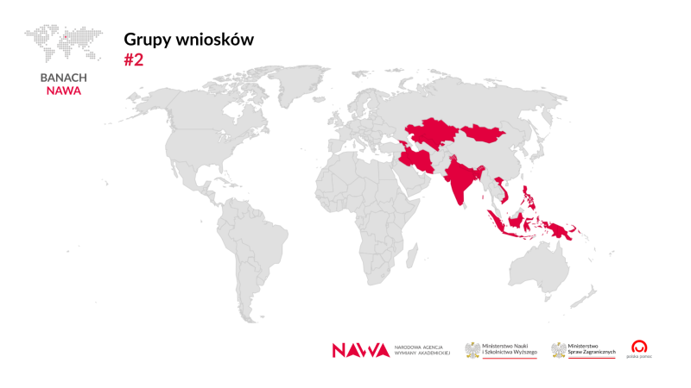
Grupa 2: Armenia, Bangladesz, Filipiny, Gruzja, Indie, Indonezja, Irak, Iran, Kazachstan, Mongolia, Nepal, Papua-Nowa Gwinea, Uzbekistan, Wietnam
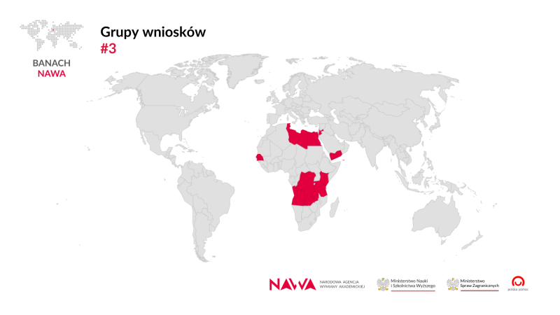
Grupa 3: Angola, Demokratyczna Republika Konga, Egipt, Jemen, Jordania, Kenia, Liban, Palestyna, Rwanda, Senegal, Tanzania, Tunezja, Zambia
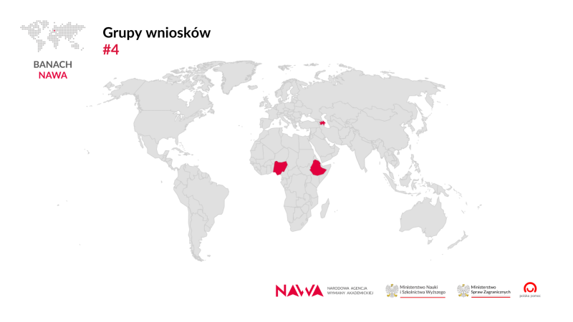
Grupa 4: Azerbejdżan, Etiopia, Nigeria

3. Kandydaci mogą skorzystać z ryczałtu na koszt podróży międzynarodowej związanej z przyjazdem do Polski w celu podjęcia kształcenia na studiach (ścieżka „studia II stopnia”) lub kursie przygotowawczym NAWA poprzedzającym studia (ścieżka „kurs przygotowawczy oraz studia II stopnia”). Stawki różnią się od kraju obywatelstwa stypendystów.

Wniosek o udział w Programie należy sporządzić w języku polskim lub angielskim i złożyć go w formie elektronicznej.

UWAGA: Jak co roku, kandydaci muszą niezależnie od składanego wniosku stypendialnego wziąć udział w rekrutacji na studia na wybranej przez siebie uczelni.
Bardzo ważne: w momencie składania wniosku kandydat musi być już w procesie rekrutacji lub nawiązać kontakt z wybraną uczelnią.

Wymogi formalne i wszystkie szczegóły dotyczące tegorocznego naboru znajdują się w Ogłoszeniu o naborze wniosków.
Informacje o studiach w Polsce oraz o kierunkach studiów (oferta polskich uczelni) dostępne są na stronie Studyfinder.

Projekt współfinansowany w ramach polskiej współpracy rozwojowej Ministerstwa Spraw Zagranicznych RP.

